Построение логических схем
Цели урока:
- закрепить у учащихся представление об устройствах элементной базы компьютера;
- закрепить навыки построения логических схем.
- формировать развитие алгоритмического мышления;
- развить конструкторские умения;
- продолжать способствовать развитию ИКТ - компетентности;
- продолжить формирование познавательного интереса к предмету информатика;
- воспитывать личностные качества:
- активность,
- самостоятельность,
- аккуратность в работе;
Тип урока: урок закрепления изученного материала
Вид урока: комбинированный
Методы организации учебной деятельности:
фронтальная;
индивидуальная;
Программно-дидактическое обеспечение:
ПК, карточки с индивидуальным домашним заданием.
Ход урока
I. Постановка целей урока.
Сегодня мы продолжаем изучение темы "Построение логических схем".
Приготовьте раздаточный материал "Логические основы ЭВМ. Построение логических схем" Приложение 1

-Назовите основные логические элементы. Какой логический элемент соответствует логической операции И, ИЛИ, НЕ?
(Логический элемент компьютера - это часть электронной логической схемы, которая реализует элементарную логическую функцию. Основные логические элементы конъюнктор (соответствует логическому умножению), дизъюнктор (соответствует логическому сложению), инвертор (соответствует логическому отрицанию))

- По каким правилам логические элементы преобразуют входные сигналы. Рассмотрим элемент И. В каком случае на выходе будет ток (сигнал равный 1).
(На первом входе есть ток (1, истина), на втором есть (1, истина), на выходе ток идет (1, истина). )

- На первом входе есть ток, на втором нет, однако на выходе ток идет. На входах тока нет и на выходе нет. Какую логическую операцию реализует данный элемент? (Элемент ИЛИ - дизъюнктор.)

- Рассмотрим логический элемент НЕ. В каком случае на выходе не будет тока (сигнал равный 0)? (На входе есть ток, сигнал равен 1)

- В чем отличие логической схемы от логического элемента? ( Логические схемы состоят из логических элементов, осуществляющих логические операции.)
Проанализируем схему и определим сигнал на выходе.
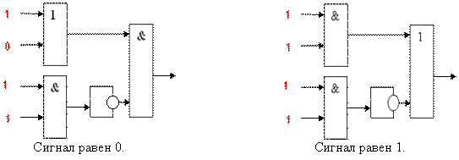
II. Закрепление изученного материала.
Почему необходимо уметь строить логические схемы?
Каков алгоритм построение логических схем?
Работа со SMART Board Приложение 2

1. Построить логическую схему для логического выражения:
Две переменные - А и В.
Две логические операции: &,
Строим схему.
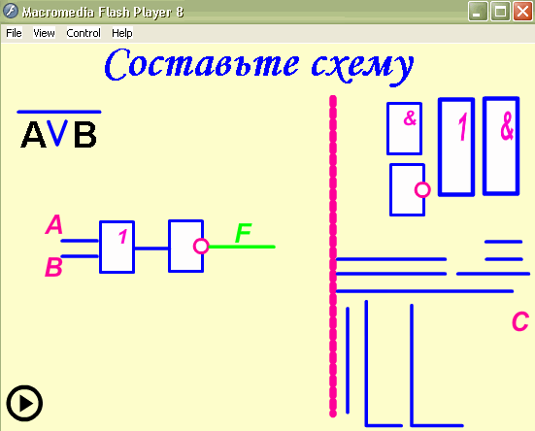
Построить логическую схему для логического выражения:
Построить логическую схему для логического выражения:
Построить логическую схему для логического выражения:
Построить логическую схему для логического выражения:
III. Пропедевтика (законы логики)
Выполним задачу обратную данной. Составим логическое выражение по заданной логической схеме:
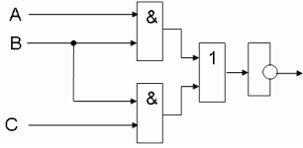
Данное логическое выражение можно упростить.

Операция И - логическое умножение, ИЛИ - сложение. Запишем выражение, заменяя знаки & и U на * и + соответственно.

F= (A*B+B*С) Упростим F= (B*(А+С)), затем запишем и тогда логическая схема примет вид:
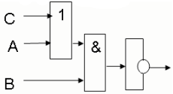

Вывод: Логические схемы, содержащие минимальное количество элементов, обеспечивают большую скорость работы и увеличивают надёжность устройства.

Алгебра логики дала конструкторам мощное средство разработки, анализа и совершенствования логических схем. Проще, и быстрее изучать свойства и доказывать правильность работы схемы с помощью выражающей её формулы, чем создавать реальное техническое устройство.

Таким образом, цель нашего следующего урока - изучить законы алгебры логики.

IV. Практическая работа.
Программа - тренажер "Построение логических схем"
www.Kpolyakov.narod.ru Программа "Logic",

V. Домашнее задание. Часть 2
Спасибо за урок!

